实验室纯水/超纯水系统使用说明
一、纯水取用的使用步骤（图1）

- 将纯水控制阀打开（与管路呈水平方向）；
- 纯水桶放置于纯水取水口处；
- 将水卡插入读卡器；
- 拔出取水卡，出水中止，取水结束。
- 将纯水控制阀关闭（与管路呈垂直方向）。
- 超纯水取用的使用步骤（图2-3）
- 将超纯水控制阀打开（与管路呈水平方向）；
- 纯水桶放置于纯水取水口处；
- 将水卡插入读卡器；
- 从Milli-Q超纯水仪取水口接取超纯水；
- 拔出取水卡，出水中止，取水结束。
- 将纯水控制阀关闭（与管路呈垂直方向）。
- 注意事项
- 纯水/超纯水取用前请确认相应的控制阀打开；
- 取用结束请及时关闭取水控制阀；
- 取用超纯水请确保Milli-Q超纯水仪运行正常；
- 净水桶安装有水位液面控制器，确保Milli-Q超纯水仪保持正常开机运行，请勿动。
- 说明
- 纯水使用费用，按照学校规定，通过刷卡由学校纯水控制系统直接扣取，超纯水制备费用我院不另外收费。

园艺科学研究中心

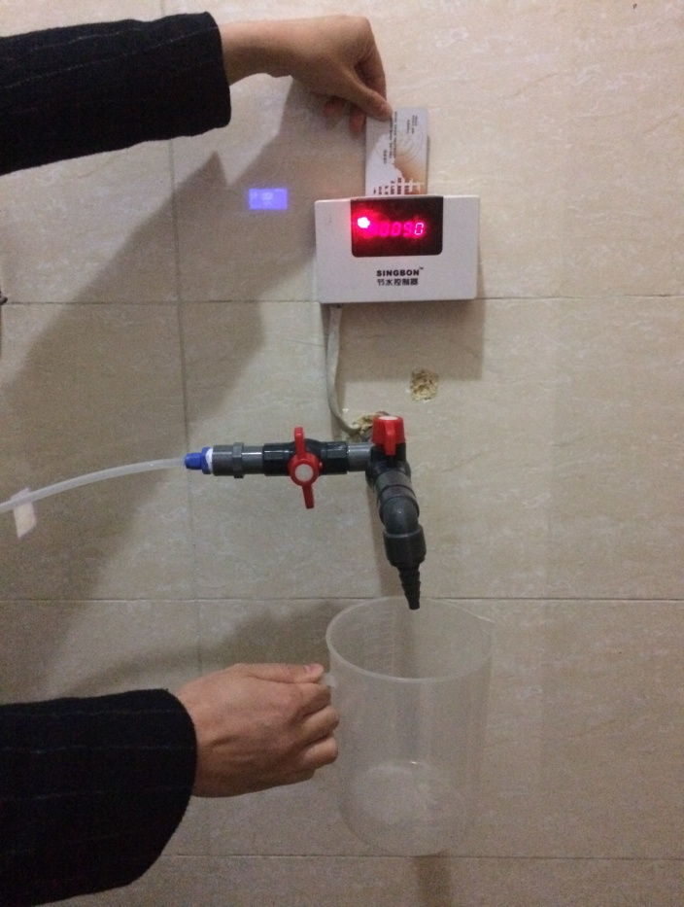
3. 读卡器
2. .纯水取水口
1. 纯水控制阀

纯水取用示意图
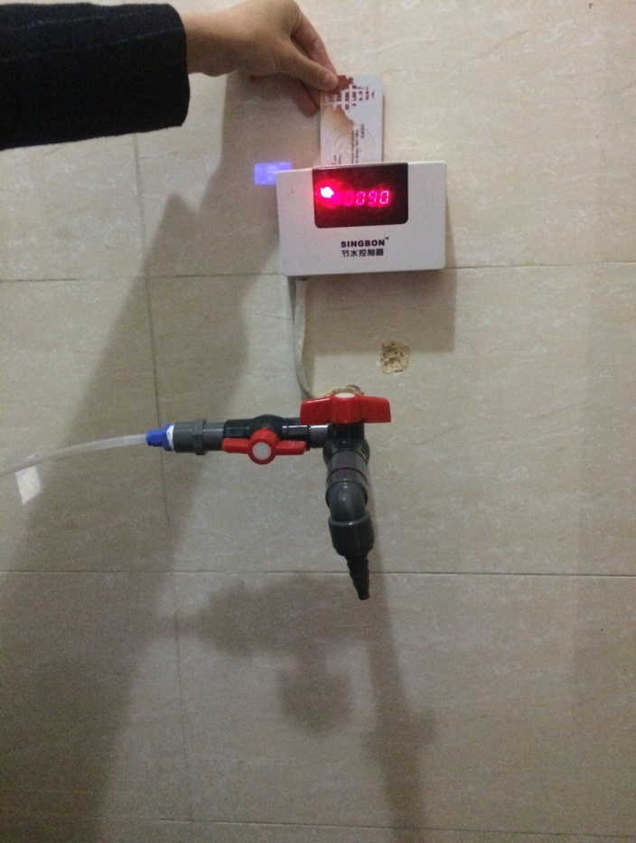 超纯水取用示意图（一）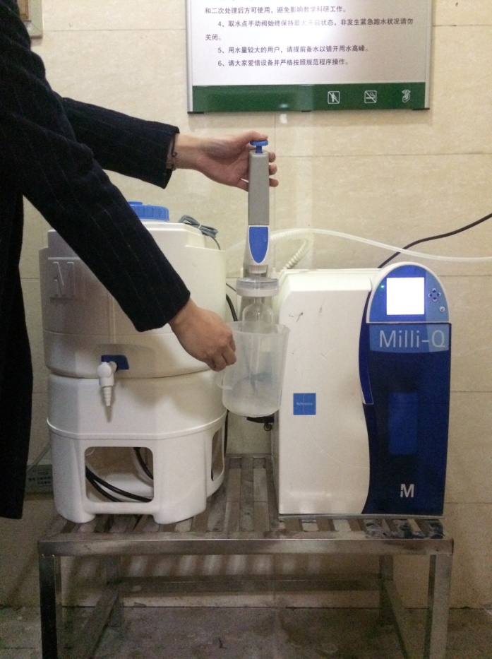
3. 读卡器
4.超纯水控制阀
超纯水取用示意图（二）
5.超纯水取水口
6.净水桶

